Rally Obedience Kreismeisterschaft 2025

Rally Obedience Kreismeisterschaft 2025

Am 19. Juli 2025 fand beim DVG MV Wegberg 1981 e. V. die alljährliche Kreismeisterschaft statt – ein Tag voller Spannung, Freude und sportlicher Highlights. Bei strahlendem Sonnenschein konnten wir einen wundervollen Tag im Kreise der Hundesportgemeinschaften verbringen.
Die Veranstaltung war geprägt von großartiger Atmosphäre, hervorragender Versorgung und einem reibungslosen Ablauf. Ein herzliches Dankeschön geht an das engagierte Team des DVG MV Wegberg 1981 e. V. für die perfekte Organisation und Betreuung.
Besonders möchten wir die herausragenden Leistungen unserer Teilnehmerinnen und Teilnehmer hervorheben:
- Kreismeister Klasse 3: Undine B. vom HSC Kempen u.U.
- Kreismeister Senioren: Bettina B. vom HSC Kempen u.U.
- Kreissieger Beginner: Johannes W. vom HSC Kempen u.U.
- Kreissieger Klasse 1: Simone B. vom HSC Kempen u.U.
- Kreissieger Klasse 2: Sarah H. vom GHV Altstadt/MG-Bettrath
Ein besonderer Dank gilt auch unserer Richterin Silke Entholzner, die mit ihren interessanten Parcours und fairen Bewertungen maßgeblich zum Erfolg der Veranstaltung beigetragen hat.
Abschließend möchten wir allen Teilnehmerinnen und Teilnehmern zu ihren großartigen Leistungen gratulieren und uns für einen unvergesslichen Tag bedanken.
Ergebnisse Rally Obedience Kreismeisterschaft 19.07.2025
Platz | Hundeführer | Hund | Klasse | Zeit | Punkte
1 | Bettina B. | Lacey | Senioren | 01:30 | 95 | V
2 | Undine B. | Saidy | Senioren | 02:04 | 95 | V
3 | Lutz M. | Piet | Senioren | 02:11 | 95 | V
4 | Jacqueline P. | Miss Elli | Senioren |  |  | n.B.

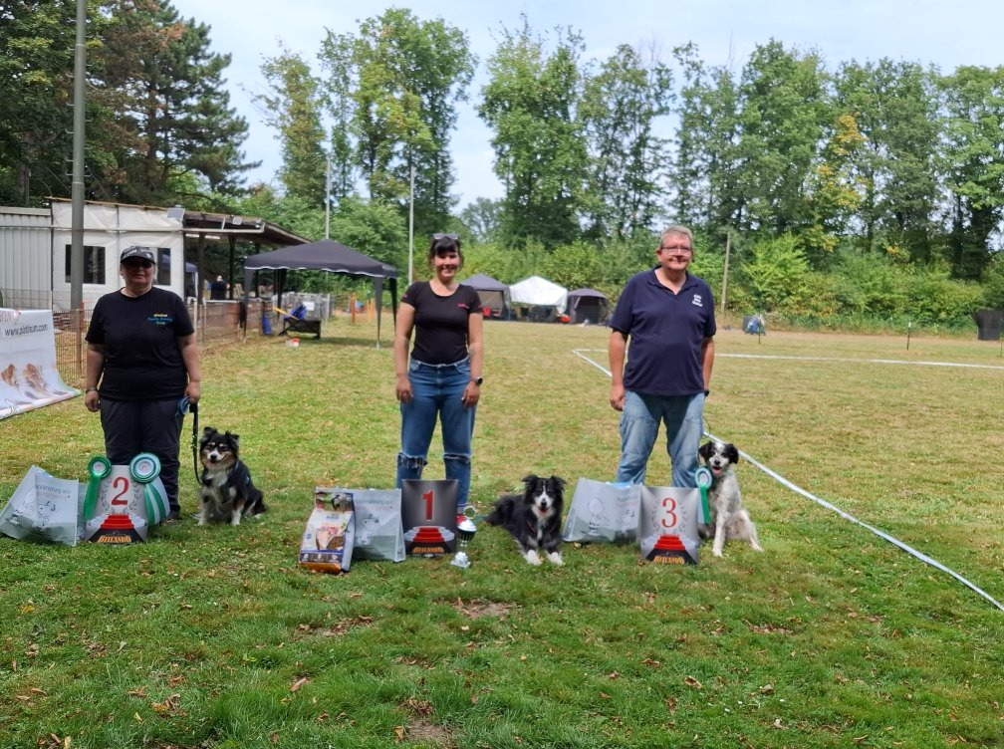
Platz | Hundeführer | Hund | Klasse | Zeit | Punkte
1 | Johannes W. | Nicky | Beginner | 02:09 | 100 | V
2 | Andrea St. | Kaya | Beginner | 02:52 | 98 | V
3 | Bettina B. | Lilo | Beginner | 02:50 | 97 | V
4 | Martina N. | Frida | Beginner | 02:29 | 95 | V
5 | Andrea W. | Emma | Beginner | 02:50 | 93 | V
6 | Joy B. | Ayk | Beginner | 02:40 | 92 | V
7 | Heidi S. | Elli | Beginner | 02:05 | 90 | V
8 | Claudia S. | Quanja | Beginner | 03:00 | 84 | SG
9 | Gabriele Z. | Bjarne | Beginner | 03:39 | 64 | Best.
10 | Sabrina E. | Bucky | Beginner |  |  | n.B.
11 | Sonja P. | Kumppi | Beginner |  |  | n.B.

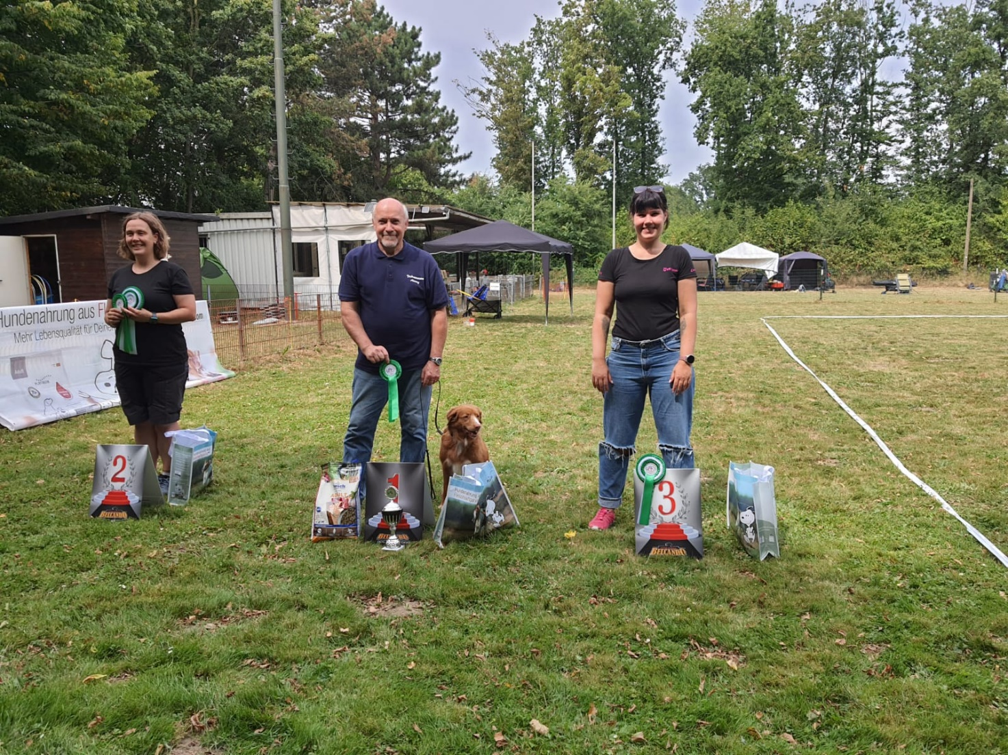

Platz | Hundeführer | Hund | Klasse | Zeit | Punkte
1 | Simone B. | Amor | 1 | 02:37 | 100 | V
2 | Birgit W. | Lucia | 1 | 02:28 | 95 | V
3 | Undine B. | Josy | 1 | 02:55 | 95 | V
4 | Birgit W. | Nicky | 1 | 02:32 | 94 | V
5 | Simone B. | Coco | 1 | 03:05 | 90 | V
6 | Sebastian G. | Oscar | 1 | 02:08 | 88 | SG
7 | Andrea S. | Charly | 1 | 03:21 | 81 | SG
8 | Jacqueline P. | Milo | 1 | 03:41 | 56 | Teilg.
9 | Anne S. | Nelly | 1 | 03:09 | 55 | Teilg.
 | Andrea S. | Meister Yoda | 1 |  |  | n.B.

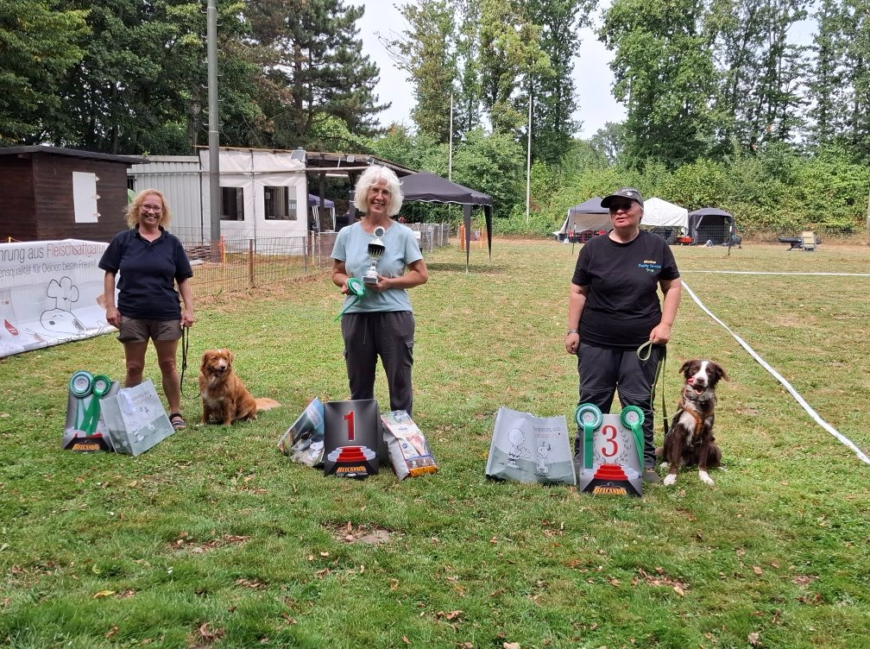

Platz | Hundeführer | Hund | Klasse | Zeit | Punkte
1 | Sarah H. | Pintu | 2 | 02:39 | 97 | V
2 | Monika C. | Paule | 2 | 03:29 | 93 | V
3 | Sylvia W. | Obelix | 2 | 02:27 | 70 | G
4 | Silke Linkenbach | Ole | 2 | 02:49 | 70 | G
5 | Gabriele Wittmar | Spike | 2 | 04:26 | 49 | Teilg.
 | Andrea Steigels | Emil | 2 |  |  | n.B.

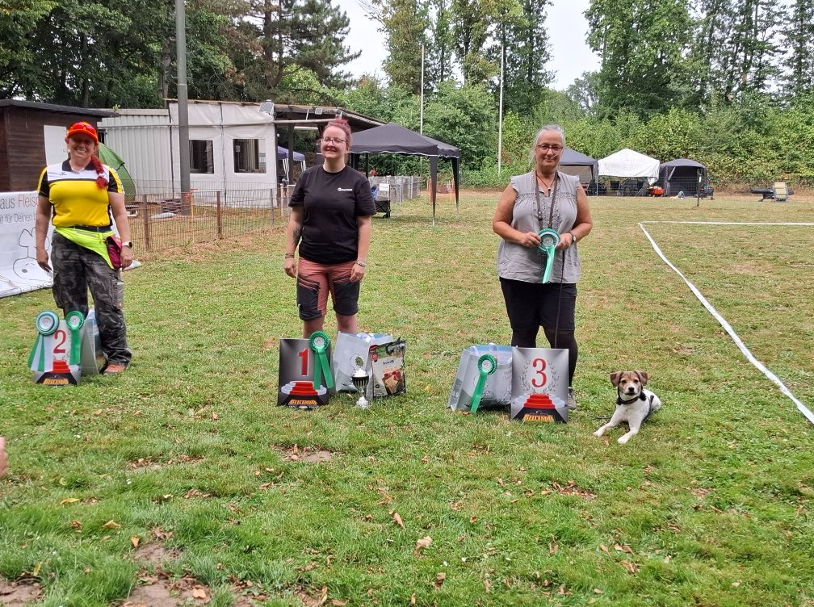
Platz | Hundeführer | Hund | Klasse | Zeit | Punkte
1 | Undine B. | Smokey | 3 | 03:27 | 100 | V
2 | Danny K. | Milli Minze | 3 | 02:35 | 97 | V
3 | Danny K. | Ole | 3 | 03:09 | 93 | V
4 | Natascha E. | Kono | 3 | 03:38 | 88 | SG
5 | Bettina B. | Mia | 3 | 03:38 | 81 | SG
6 | Silke L. | Foxy | 3 | 03:21 | 80 | SG
7 | Linda G. | Sammy | 3 | 03:26 | 80 | SG
8 | Susanne E. | Malia | 3 | 03:39 | 68 | Best.
 | Dagmar G. | Didi | 3 | 04:40 |  | n.B.

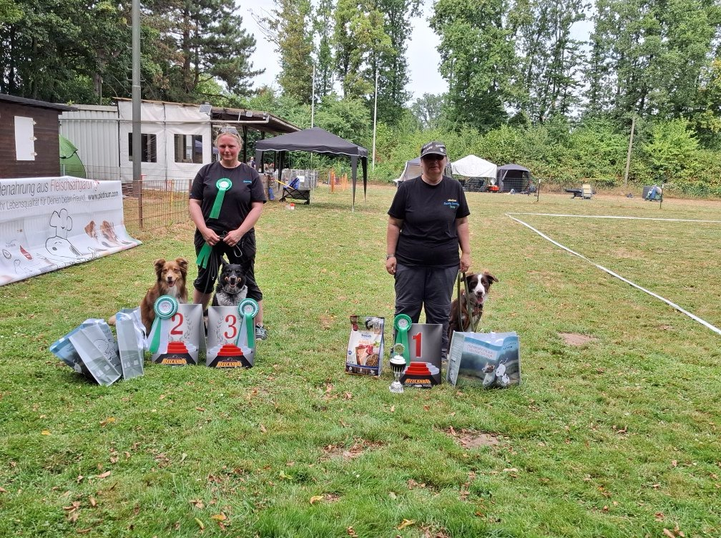

Herzliche Grüße,
Tanja Boßhammer
Rally Obedience Obfrau KG Krefeld

